Московский Государственный Технический Университет им. Н. Э. Баумана Факультет «Информатика и системы управления»

Отчет по лабораторной работе № 5 Курс «Разработка Интернет-приложений»

Выполнил:

студент группы ИУ5-51 _____________________
(подпись)

Харин Егор"__"__________2016 г.

Проверил: Преподаватель каф. ИУ5
____________________

(подпись)

Гапанюк Ю. Е.
"__"_________2016 г.

Москва, МГТУ – 2016 г.

___________________________________________________________________
1) Описание задания лабораторной работы
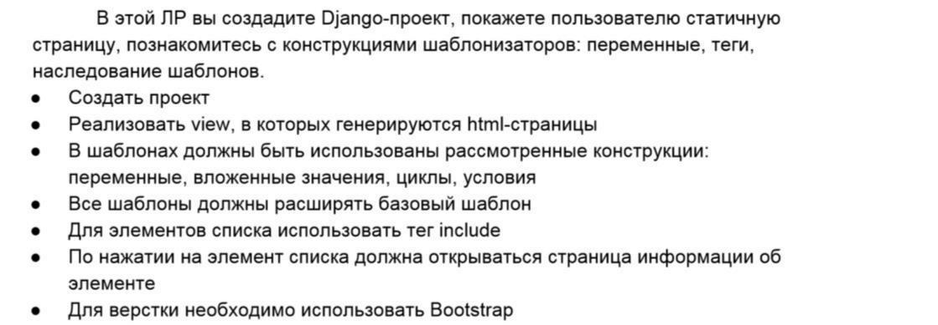

2) Листинг программы

Urls.py

from django.conf.urls import url, include from django.contrib import admin
from Lab5.views import FightsView, FightView

urlpatterns = [

url(r'^admin/', admin.site.urls), url(r'^fights/$', FightsView.as_view()),

#url(r'^boxers/', admin.site.urls),

url(r'^fight/(?P<id>\d+)$', FightView.as_view(), name='fight_url')
]

Views.py
from django.shortcuts import render

#from django.conf.urls import url #from django.http import HttpResponse from django.views.generic import View

from Lab5.data import fights, fights_dict

class FightsView(View):
def get(self, request):

return render(request, 'main_page.html', {'fights': fights})

class FightView(View):

def get(self, request, id):
fight = fights_dict.get(int(id))

return render(request, 'fight.html', {'fight': fight})

Data.py
fights = [

{'title': 'Луис Ортис - Александр Устинов', 'id': 1}, {'title': 'Деонтей Уайлдер - Александр Поветкин', 'id': 2}, {'title': 'Денис Шафиков - Ричард Комми', 'id': 3}, {'title': 'Мурат Гассиев - Денис Лебедев', 'id': 4}

]

fights_dict = {val.get('id'): val for val in fights}
Static_page.html
{% load static %}

<!DOCTYPE html> <html lang="en"> <head>
<meta charset="UTF-8">

<title>{%blocktitle%}{%endblock%}</title> <link rel='stylesheet' type = 'text/css' href='{%
static'/css/bootstrap.min.css' %}'>

</head> <body>

<div class="jumbotron" > <div class="container"

align="center"> <h1>Бокс</h1> <p>{%blockheader%}{%endblock

%}</p> </div> </div>

<div>

{% block body %}{% endblock
%} </div>

</body> </html>

Main_page.html
{% extends 'static_page.html' %}

{% block header %}Расписание боев{% endblock %} {% block title %}Ближайшие бои{% endblock %}

{% block body
%} <ul>
{% for fight in fights %}
<li><a href="{%url'fight_url'fight.id%}">{{fight.title
}}</a></li>

{% if fight.title == 'Деонтей Уайлдер - Александр Поветкин' %} {% include 'fight_description.html' with fight=fight %}
{% else %}

{% include 'No_date.html' with fight=fight

%} {% endif %} {% empty %}

Пустой список

{% endfor

%} </ul> {% endblock %}

Fight.html
{% extends 'static_page.html' %}

{% block header %}{{ fight.title }}{% endblock %} {% block title %}Подробности боя{% endblock %}
{% block body %}Описание поединка..{% endblock %}
Fight_description.html

{% with id=fight.id %} <nobr>10декабря, 18:00</nobr> {% endwith %}

No_date.html

{% with id=fight.id %} <nobr>Дата пока не определена</nobr> {% endwith %}

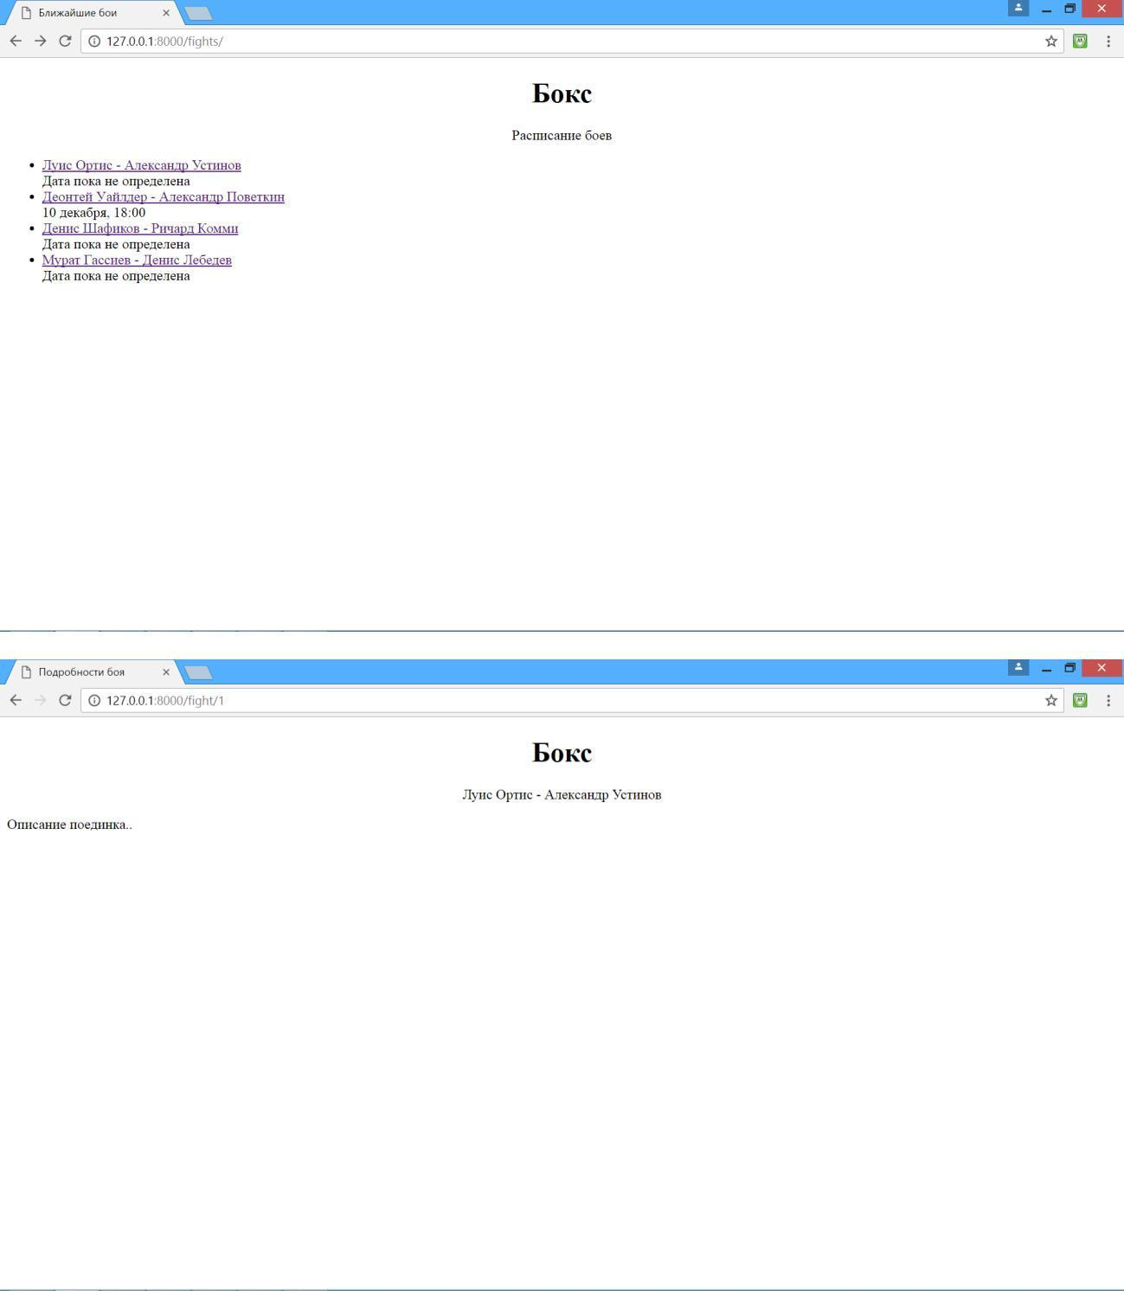
Результаты работы программы:

